

Рабочие профессии: Ландшафтный дизайн

2025 год был официально признан Годом рабочих профессий! Это важное событие подчеркивает значимость и ценность рабочих специальностей в нашей экономике и обществе.

Рабочие профессии — это основа любого производства, это те люди, которые создают, строят и обеспечивают нашу повседневную жизнь. От мастеров своего дела до квалифицированных рабочих — их труд неоценим. В условиях стремительного технологического прогресса и изменений на рынке труда, важно помнить о значении профессионального образования и подготовки специалистов.

В рамках Года рабочих профессий планируется множество мероприятий: выставки, мастер-классы, конкурсы и образовательные программы, которые помогут молодежи лучше понять и оценить важность рабочих специальностей. Это отличная возможность для всех, кто хочет развивать свои навыки и строить карьеру в востребованных областях.

Рабочие профессии играют важную роль в современном обществе, обеспечивая выполнение множества задач, от строительства до обслуживания. Одной из интересных и креативных профессий является ландшафтный дизайнер.

**Определение профессии**

В Бурлинском колледже студенты по специальности 07310500 «Ландшафтный дизайн» обучаются профессиональным навыкам ландшафтного дизайна и строительства.

Когда рабочие профессии становятся особенно актуальными, обучение на ландшафтного дизайнера в колледже привлекает все больше студентов. Эта профессия сочетает в себе креативность, экологическое сознание и технические навыки, что делает её востребованной на рынке труда.

**Учебный процесс**

Студенты Бурлинского колледжа проходят разнообразные курсы, которые охватывают как теоретические, так и практические аспекты ландшафтного дизайна.

В программе обучения изучают:

Основы дизайна: Студенты изучают принципы композиции, цветовой теории и эстетики, что помогает им создавать гармоничные и привлекательные ландшафтные проекты.

Планирование и проектирование: Важной частью обучения является разработка проектов, где студенты учатся создавать планы и чертежи, учитывая особенности местности и пожелания клиентов.

Экология и устойчивое развитие: В условиях изменения климата и необходимости сохранения природных ресурсов, студенты изучают экологические аспекты ландшафтного дизайна, включая выбор растений и методы их ухода.

Практика на природе: Многие колледжи предлагают стажировки и практические занятия на открытом воздухе, где студенты могут применять свои знания в реальных условиях, работая над проектами по озеленению и благоустройству.

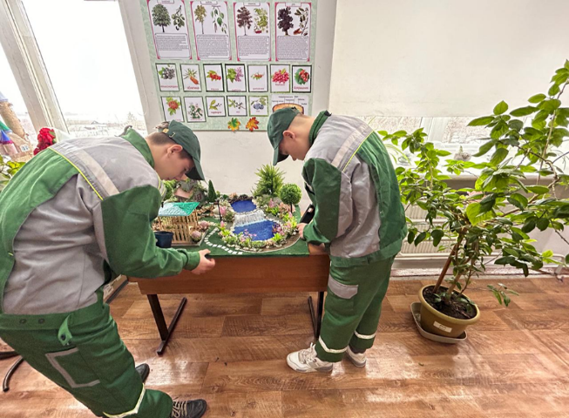 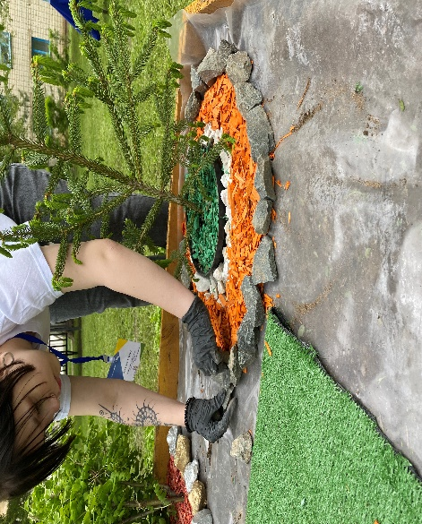

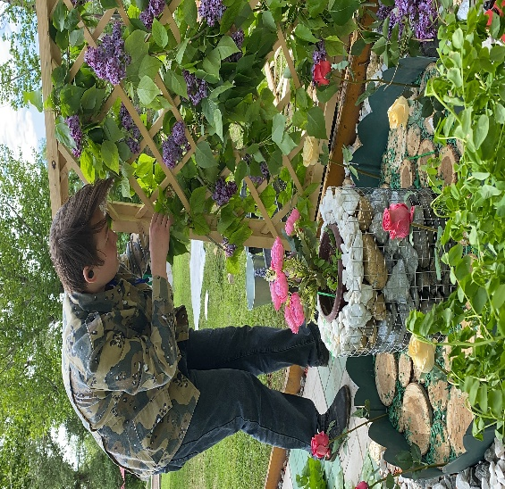 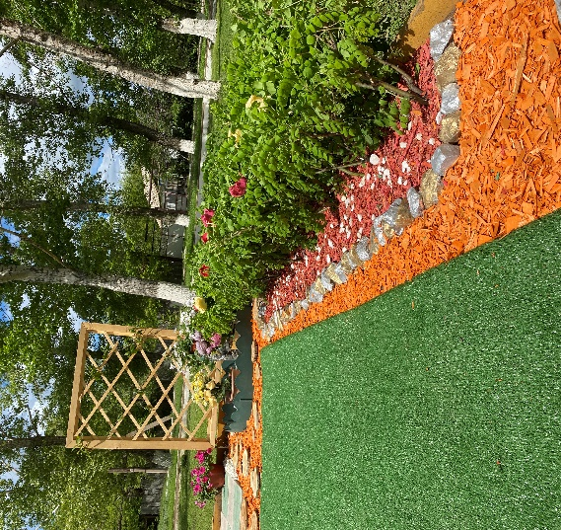

**Перспективы карьеры**

По окончании обучения студенты могут работать в различных сферах, включая: Ландшафтные архитектурные компании, строительные компании

городские службы по благоустройству, частные практики.

Обучение на ландшафтного дизайнера в Бурлинском колледже открывает двери к увлекательной и значимой карьере, где можно не только реализовать свои творческие идеи, но и внести вклад в улучшение окружающей среды.

С каждым годом профессия ландшафтного дизайнера становится все более популярной, и наш колледж продолжает готовить квалифицированных специалистов, способных создавать красивые и устойчивые пространства.

Ландшафтный дизайнер — это специалист, который занимается проектированием и оформлением открытых пространств, таких как парки, сады, дворы и общественные территории. Основная задача ландшафтного дизайнера — создать гармоничное и функциональное пространство, которое будет радовать глаз и служить людям.

**Обязанности ландшафтного дизайнера**

Ландшафтные дизайнеры выполняют множество задач, включая:

Проведение анализа территории и ее особенностей.

Разработка концепции дизайна.

Создание эскизов и проектной документации.

Выбор растений и материалов.

Координация работ с подрядчиками и другими специалистами.

Участие в реализации проекта и его последующем обслуживании**.**

**Необходимые навыки**

Для успешной работы ландшафтным дизайнером необходимы следующие навыки:

Творческое мышление и художественный вкус.

Знание ботаники и экологии.

Умение работать с проектными программами (например, AutoCAD, Ландшафтный дизайн 3Д).

Коммуникационные навыки для взаимодействия с клиентами и подрядчиками.

Организационные способности для управления проектами.

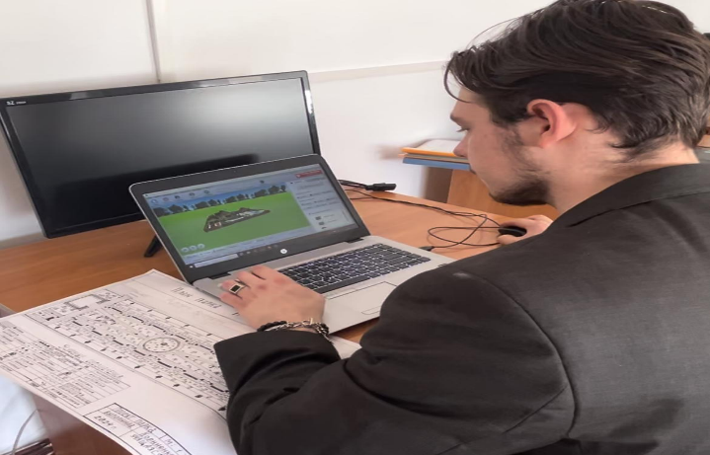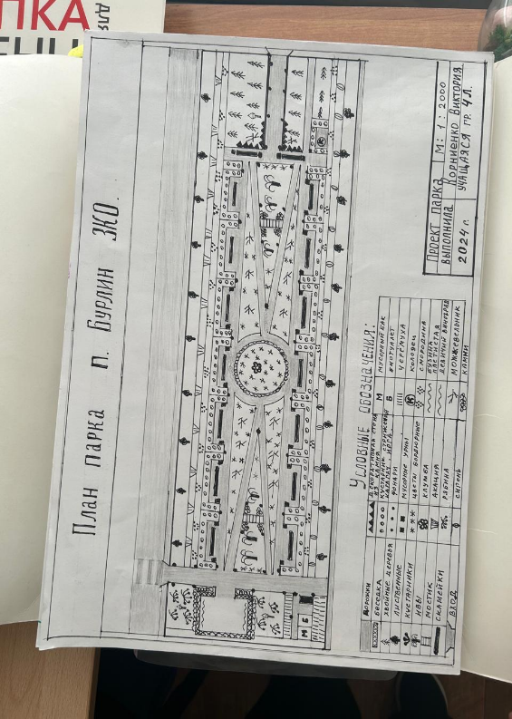

**Образование и подготовка**

Для того чтобы стать ландшафтным дизайнером, обычно требуется высшее образование в области ландшафтного дизайна, архитектуры или смежных дисциплин. Многие учебные заведения предлагают специализированные программы, которые включают как теоретические, так и практические занятия.

**Вызовы профессии**

Несмотря на привлекательность профессии, ландшафтные дизайнеры сталкиваются с рядом вызовов:

Необходимость учитывать климатические условия и особенности почвы.

Работа с ограниченным бюджетом.

Учет пожеланий клиентов, которые могут быть не всегда реалистичными.

Конкуренция на рынке.

**Заключение**

Ландшафтный дизайн — это не только профессия, но и искусство, которое требует сочетания креативности, знаний и практических навыков. Специалисты в этой области имеют возможность влиять на окружающую среду и создавать красивые, функциональные пространства, которые будут служить людям на протяжении многих лет.

**Рекомендации для начинающих**

Для тех, кто хочет начать карьеру в ландшафтном дизайне, рекомендуется:

Получить образование в данной области.

Набрать опыт через стажировки или работу под руководством опытных специалистов.

Постоянно развивать свои навыки и следить за новыми тенденциями в дизайне и экологии.

**Примеры успешных проектов**

Ландшафтный дизайн — это динамичная и развивающаяся профессия, которая требует от специалистов постоянного обучения и адаптации к новым условиям. Важно помнить, что работа ландшафтного дизайнера не только в создании красивых пространств, но и в заботе о природе и экологии.